344010, г. Ростов-на-Дону,

Туркестанская, 1/ Журавлева, 173
http://www.donshtain.ru
тел/факс: 297-89-84
отдел продаж:
299-47-89,308-90-32
89188913515, 89613319707
бухгалтерия: 292-37-88
тел. доставки :8(928)279-05-35
mail: shtin-don@mail.ru

ПРАЙС-ЛИСТ
элементов мощения, изготовленных на оборудовании фирмы «MASA-HENKE» (Германия)
Плитка тротуарная 80 мм
05.07.2021 г.
Наименование изделия | Количество |  |  | Вес (кг) |  | Цвет  актуален  для каждого  вида плитки | Цена за 1 м²
Наименование изделия | 1 м² | Пакет |  | 1 шт. | 1  пакет | Цвет  актуален  для каждого  вида плитки | Верхний слой на сер. цем | Гранит не  пром-ой | Верхний слой  на бел. цем.
Наименование изделия | 1 м² | шт | 1 м²
Волна 130*240   | 40 | 280 | 7 | 4,5 | 1260 | серый | 960 | 1080
 |  |  |  |  |  | красный | 1050 | 1170 | 1140
 |  |  |  |  |  | зеленый | 1120 | 1260 | 1210
 |  |  |  |  |  | желтый | 1100 | 1250 | 1190
 |  |  |  |  |  | Осень | 1370 | 1550 | 1460
Брусчатка 100*200*80   | 50 | 432 | 8,64 | 3,5 | 1512 | коричневый | 1050 | 1170
 |  |  |  |  |  | черный | 1050 | 1170
 |  |  |  |  |  | белый |  | 1290 | 1180
 |  |  |  |  |  | оранжевый | 1110 | 1250 | 1200
 |  |  |  |  |  | песочный |  |  | 1170
 |  |  |  |  |  | Колор-микс  (серо-белый) |  |  | 1390

ВНИМАНИЕ!
Физико-химические свойства изготавливаемой продукции допускают появления «высолов» на изделиях, которые под влиянием атмосферных явлений (снег, дождь) исчезают в процессе эксплуатации. Процесс растворения «высола» может длиться от 3-х до 12-ти месяцев. В отдельных случаях до 24-х месяцев, если плитка уложена под навесом и доступ атмосферных осадков затруднен. Под влиянием естественных процессов могут происходить изменения внешнего вида изделия, что не влияет на прочностные и качественные характеристики изделия (ГОСТ 17608-91). В связи с вышеизложенными фактами, претензии не принимаются. Рекомендуется при укладки плитки использовать бездобавочный цемент, т.к. добавки тоже могут вызывать появление «высолов».
Уважаемые покупатели!
Каждая партия продукции может содержать как продукцию чистых цветов, так и различные незначительны оттенки одного и того же цвета. Разные партии продукции могут иметь незначительные отличия в оттенках цвета. Изменения внешнего вида продукции, связанные с естественными процессами, такими как запыленность, образование «высолов» и т.п. не могут являться предметом претензии по качеству. Допускается отклонение размеров плит по длине, толщине, ширине +(-) 3 мм. Допустимы сколы на ребрах лицевой грани на 1 м периметра -3 шт. длинной до 3 мм. Допускается глубина «окола» на ребре или на поверхности изделия до 5 мм. Допустимы «раковины» на лицевой поверхности диаметром до 3мм. Допускается разнотонность лицевой поверхности плиты. Для очистки продукции запрещается использовать разъедающие химикаты и растворители для химической чистки — их использование способно повлечь за собой необратимые изменения цвета продукции.
Внимание! Оттенки цвета выставленных образцов могут отличаться от оттенков цвета приобретаемой партии продукции. Цвет продукции при длительной и интенсивной эксплуатации после укладки, а так же в связи с различными погодными явлениями может измениться и иметь отличия от первоначального ( в частности в связи с незначительным выцветанием, запыленностью)
При покупки цветной и серой продукции- возможна отгрузка из разных партий.
Убедительная просьба присутствовать при покупке лично покупателю, так как в дальнейшем, претензии к цвету по отгруженной продукции приниматься не будут!
Продукция возврату не подлежит!

Плитка тротуарная 60 мм

Наименования изделия | Количество |  |  | Вес (кг) |  | Цвет  актуален  для каждого  вида плитки | Цена за 1 м²
Наименования изделия | 1 м² | Пакет |  | 1 шт. | 1 пакет | Цвет  актуален  для каждого  вида плитки | Верхний слой на сер. цем. | Гранит не  пром-ой | Верхний слой на бел. Цем.
Наименования изделия | 1 м² | шт. | м²
Волна 130*240 | 40 | 420 | 10,5 | 3,4 | 1428 | Серый | 750 | 870
 |  |  |  |  |  | Красный | 840 | 960 | 910
Гантель 162*196   | 36 | 360 | 10 | 3,6 | 1296 | Зеленый | 950 | 1090 | 1060
 |  |  |  |  |  | Желтый | 890 | 1030 | 970
Квадрат 200*200   | 25 | 288 | 11,52 | 5,4 | 1555 | Колор-микс | 1070 | 1380 | 1300
Квадрат 100*100 | 100 | 1056 | 10,56 | 1,3 | 1373 | Коричневый | 840 | 960
 |  |  |  |  |  | Черный | 840 | 960
Брусчатка 100*200*60 | 50 | 576 | 11,52 | 2,6 | 1498 | Белый |  | 1110 | 1000
 |  |  |  |  |  | Оранжевый | 900 | 1040 | 970
Ромб 195*195 | 29 | 300 | 10,35 | 4,56 | 1368 | Песочный |  |  | 950
 |  |  |  |  |  | Песочный 2 |  |  | 950
Калейдоскоп   | 60 | 576 | 9,6 | 2,3 | 1325 | Каштановый | 860
 |  |  |  |  |  | Терракот |  |  | 940
Шестигранник   | 29 | 240 | 8,28 | 4,7 | 1128 | Светло-коричневый |  |  | 880
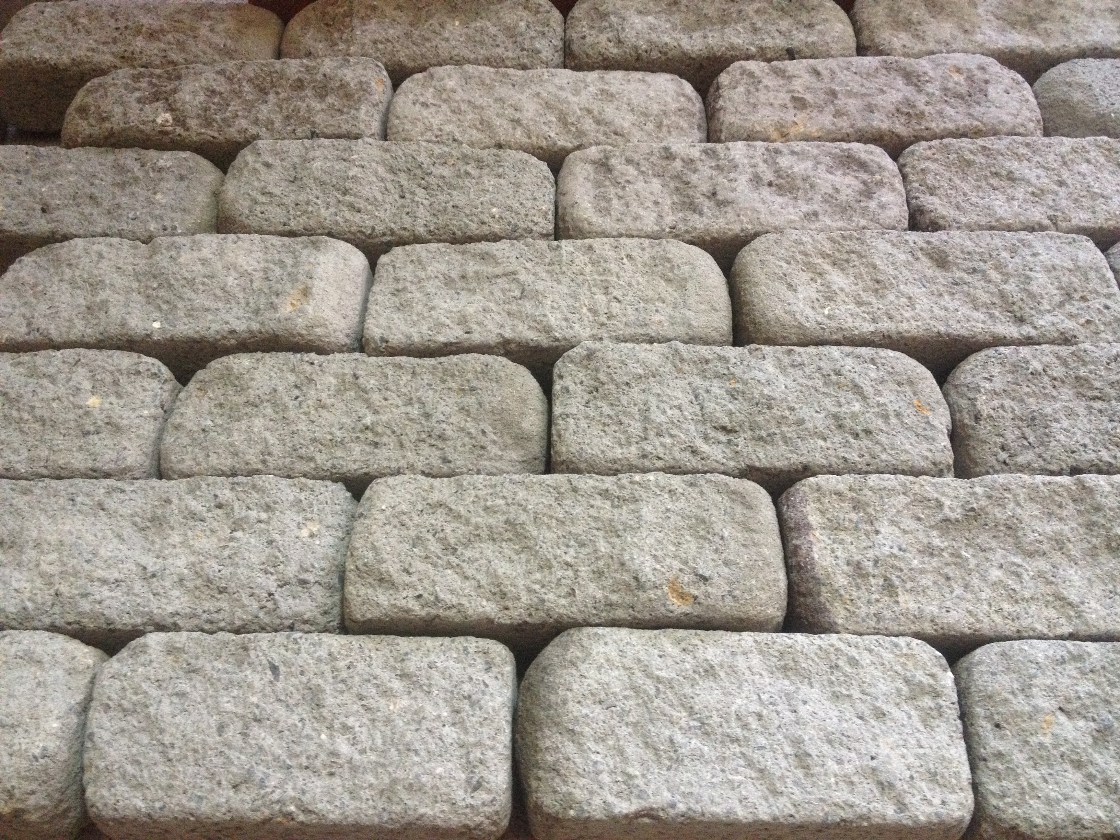  Готика 175*80 | 72 | 432 | 6 | 1,69 | 730 | Серый | 920

Наименования изделия | Количество |  |  | Вес (кг) |  | Цвет  актуален  для каждого  вида плитки | Цена за 1 м²
Наименования изделия | 1 м² | Пакет |  | 1 шт. | 1 пакет | Цвет  актуален  для каждого  вида плитки | Верхний слой на сер. Цем. | Гранит не промывной | Верхний слой на бел. цем
Наименования изделия | 1 м² | шт. | м²
Старый город 100*200 | 50 | 576 | 11,52 | 2,6 | 1498 | Серый | 750 | 870
 |  |  |  |  |  | Красный | 840 | 960 | 910
 |  |  |  |  |  | Зеленый | 950 | 1090 | 1060
 |  |  |  |  |  | Желтый | 890 | 1040 | 970
 |  |  |  |  |  | Колор-микс | 1070 | 1390 | 1310
Старый город 100*100 | 100 | 1056 | 10,56 | 1,3 | 1144 | Коричневый | 840 | 960
 |  |  |  |  |  | Черный | 830 | 950
 |  |  |  |  |  | Белый |  | 1110 | 1000
 |  |  |  |  |  | Оранжевый | 900 | 1040 | 970
Старый город 200*200 | 25 | 288 | 11,52 | 5,4 | 1555 | Песочный |  |  | 950
 |  |  |  |  |  | Песочный 2 |  |  | 950
 |  |  |  |  |  | Каштановый | 860
 |  |  |  |  |  | Терракот |  |  | 940
 |  |  |  |  |  | Свет.-корич. |  |  | 880
Проспект 500*200 | 10 | 96 | 9,6 | 13,5 | 1296 | Серый | 770 | 890
 |  |  |  |  |  | Красный | 860 | 980 | 910
 |  |  |  |  |  | Зеленый | 970 | 1110 | 1080
Новый город 150*150*60 | 30 | 312 | 10,68 | 2,9 | 1392 | Желтый | 920 | 1070 | 980
 |  |  |  |  |  | Колор-микс | 1090 | 1410 | 1330
 |  |  |  | 5,8 | 1392 | Коричневый | 860 | 980
Новый город 300*150*60

 |  |  |  |  |  | Черный | 860 | 980
 |  |  |  |  |  | Белый |  | 1130 | 1020
Романтик 118*118*60   | 22 |  |  | 1,9 |  | Оранжевый | 920 | 1060 | 990
 |  |  |  |  |  | Песочный |  |  | 970
 |  |  |  |  |  | Песочный 2 |  |  | 970
Романтик 178*118*60 | 22 | 756 | 11,45 | 2,7 | 1495 | Каштановый | 880
 |  |  |  |  |  | Терракот |  |  | 960
Романтик 88*118*60   | 22 | 756 | 11,45 | 1,36
 |  |  |  |  |  | Св. коричневый |  |  | 920
Классика 118*118*60 | 22 | 756 | 11,45 | 1,9 | 1495 | Серый | 760 | 890
 |  |  |  |  |  | Красный | 850 | 980 | 930
 |  |  |  |  |  | Зеленый | 960 | 1110 | 1080
 |  |  |  |  |  | Желтый | 920 | 1070 | 1000
 |  |  |  |  |  | Колор-микс | 1090 | 1410 | 1330
 | 22 | 756 | 11,45 |  | 1495 | Коричневый | 860 | 980
 |  |  |  |  |  | Черный | 860 | 980
 |  |  |  |  |  | Белый |  | 1130 | 1020
 |  |  |  |  |  | Оранжевый | 920 | 1060 | 990
Классика 88*118*60 | 22 | 756 | 11,45 | 1,36 | 1495 | Песочный |  |  | 970
 |  |  |  |  |  | Песочный 2 |  |  | 970
 |  |  |  |  |  | Каштановый | 880
 |  |  |  |  |  | Терракот |  |  | 960
 |  |  |  |  |  | Св.коричнеый |  |  | 900
Паркет 500*200 | 10 | 96 | 9,6 | 13,5 | 1296 | Серый | 790
 |  |  |  |  |  | Белый | 1040
 |  |  |  |  |  | Черный | 880
 |  |  |  |  |  | Колор-микс | 1300
Квадрат 400*400 | 6,25 | 60 | 6,4 | 19 | 1140 | Серый | 700
 |  |  |  |  |  | Красный | 870
 |  |  |  |  |  | Коричневый | 870
 |  |  |  |  |  | Желтый | 940

Плитка тротуарная 40 мм
Наименования изделия | Количество |  |  | Вес (кг) |  | Цвет  актуален  для каждого  вида плитки | Цена за 1 м²
Наименования изделия | 1 м² | Пакет |  | 1 шт. | 1 пакет | Цвет  актуален  для каждого  вида плитки | Верхний слой на сером цементе | Гранит не промывной | Верхний слой на белом цементе
Наименования изделия | 1 м² | шт. | м²
Брусчатка 100*200 | 50 | 768 | 15,36 | 1,8 | 1382 | Серый | 640 | 770
 |  |  |  |  |  | Красный | 730 | 860 | 800
 |  |  |  |  |  | Зеленый | 850 | 990 | 960
 |  |  |  |  |  | Желтый | 810 | 950 | 880
Квадрат 200*200 | 25 | 384 | 15,36 | 3,7 | 1421 | Колор-микс | 1010 | 1170 | 1090
 |  |  |  |  |  | Коричневый | 1010 | 1170 | 1090
 |  |  |  |  |  |  | 740 | 860
 |  |  |  |  |  | Черный | 740 | 860
 |  |  |  |  |  |  | 740 | 860
Квадрат 100*100 | 100 | 1600 | 16 | 0,9 | 1440 | Белый |  | 990 | 880
 |  |  |  |  |  | Оранжевый | 810 | 950 | 870
 |  |  |  |  |  | Песочный |  |  | 850
 |  |  |  |  |  | Песочный 2 |  |  | 840
Романтик 118*118 | 22 | 1008 | 15,27 | 1,26 | 1387 | Серый | 650 | 780
 |  |  |  |  |  | Красный | 750 | 870 | 820
Романтик 178*118 | 22 | 1008 | 15,27 | 1,85 | 1387 | Зеленый | 860 | 1000 | 970
 |  |  |  |  |  | Желтый | 820 | 960 | 890
Романтик 88*118 | 22 | 1008 | 15,27 | 0,9 | 1387 | Колор-микс | 1020 | 1180 | 1100
Классика 118*118 | 22 | 1008 | 15,27 | 1,26 | 1387 | Коричневый | 750 | 870
 |  |  |  |  |  | Черный | 750 | 870
Классика 178*118 | 22 | 1008 | 15,27 | 1,85 | 1387 | Белый |  | 1000 | 890
 |  |  |  |  |  | Оранжевый | 820 | 960 | 880
 |  |  |  |  |  | Песочный |  |  | 860
Классика 88*118 | 22 | 1008 | 15,27 | 0,9 | 1387 | Песочный 2 |  |  | 860
 |  |  |  |  |  | Каштановый | 770
Старый город 100*200 | 50 | 768 | 15,36 | 1,8 | 1382 | Терракот |  |  | 850
 |  |  |  |  |  | Св.коричневый |  |  | 790
Квадрат 400*400 | 6,25 | 60 | 8 | 13,5 | 810 | Серый | 620
 |  |  |  |  |  | Красный | 750
 |  |  |  |  |  | Коричневый | 760
 |  |  |  |  |  | Желтый | 870
Плитка тротуарная «садовая» 40 мм
Брусчатка 100*200 | 50 | 768 | 15,36 | 1,8 | 1382 | Серый | 480
 |  |  |  |  |  |  | 560
 |  |  |  |  |  | Красный | 560
 |  |  |  |  |  |  | 560
 |  |  |  |  |  | Коричневый | 560
 |  |  |  |  |  | Горчичный | 560
 |  |  |  |  |  |  | 690

Шестигранник | 29 | 320 | 11,03 | 3,4 | 1088 | Серый | 480
 |  |  |  |  |  | Красный | 560
 |  |  |  |  |  | Коричневый | 560
 |  |  |  |  |  | Горчичный | 690

Плитка тротуарная с тактильной поверхностью (300*300) 40 мм
Диагональная  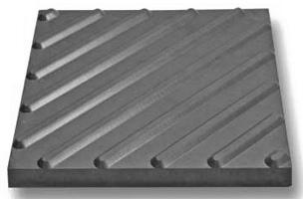 | 11 | 100 | 9 | 7,35 | 735 | Желтый | 1380
Продольная  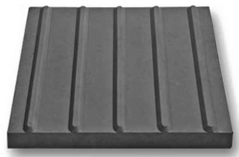 |  |  |  |  |  | Желтый | 1380
Конусная  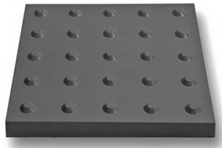 |  |  |  |  |  | Желтый | 1380

Плитка тротуарная с тактильной поверхностью (500*500) 50 мм
Диагональная | 4 | 40 | 10 | 25,3 | 1050 | Желтый | 1650
Продольная |  |  |  |  |  | Желтый | 1650
Конусная (шахматная) |  |  |  |  |  | Желтый | 1650

Поребрик (цена 1 п.м)

Наименования изделия | Количество |  |  | Вес (кг) |  | Цвет  актуален  для каждого  вида плитки | Цена за 1 м²
Наименования изделия | 1 м² | Пакет |  | 1 шт. | 1 пакет | Цвет  актуален  для каждого  вида плитки | Верхний слой на сером цементе | Гранит не промывной | Верхний слой на белом цементе
Наименования изделия | 1 м² | шт. | м²
1000*250*80  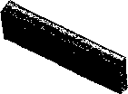 |  | 24 |  | 45 | 1080 | Серый | 300
 |  |  |  |  |  | Красный (верх) | 360
 |  |  |  |  |  | Красный сплошной | 420
 |  |  |  |  |  | Коричневый (верх) | 360
 |  |  |  |  |  | Коричневый сплошной | 420
 |  |  |  |  |  | Колор-микс (верх) | 500
 |  |  |  |  |  | Колор-микс (низ кор) | 540
1000х200х80 |  | 32 |  | 36 | 1152 | Серый | 250
 |  |  |  |  |  | Красный (верх) | 310
 |  |  |  |  |  | Красный сплошной | 370
 |  |  |  |  |  | Коричневый (верх) | 310
 |  |  |  |  |  | Коричневый сплош. | 370
 |  |  |  |  |  | Колор-микс (верх) | 450
 |  |  |  |  |  | Колор-микс (низ кор) | 490
1000*150*80 |  | 40 |  | 24,5 | 980 | Серый | 210
1000*200*60 |  | 40 |  | 25 | 1000 | Серый | 210
 |  |  |  |  |  | Красный (верх) | 270
 |  |  |  |  |  | Красный сплошной | 330
 |  |  |  |  |  | Коричневый (верх) | 270
 |  |  |  |  |  | Коричневый сплош. | 330
 |  |  |  |  |  | Колор-микс (верх) | 410
 |  |  |  |  |  | Колор-микс (низ кор) | 450
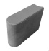  Шарнирный  поребрик 250*200*80 | 4 | 100 | 25 | 8,6 | 860 | Серый | 290

Бордюрный Камень (цена 1п.м.)
Наименования изделия | Количество |  |  | Вес (кг) |  | Цвет  актуален  для каждого  вида плитки | Цена за 1 м²
Наименования изделия | 1 м² | Пакет |  | 1 шт. | 1 пакет | Цвет  актуален  для каждого  вида плитки | Верхний слой на сером цементе | Гранит не промывной | Верхний слой на белом цементе
Наименования изделия | 1 м² | шт. | м²
1000*300*150  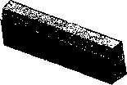 | 0,05 | 12 |  | 100 | 1200 | Серый | 470
 |  |  |  |  |  | Окрашенный | 600
1000*250*150 | 0,05 | 12 |  | 83 | 996 | Серый | 420
 |  |  |  |  |  | Окрашенный | 550

Лоток
500*200   |  |  |  | 12 |  | Серый | 160
 |  |  |  |  |  | Красный сплошной | 220
 |  |  |  |  |  | Коричневый сплошной | 220
Камень колотый
500*100*80  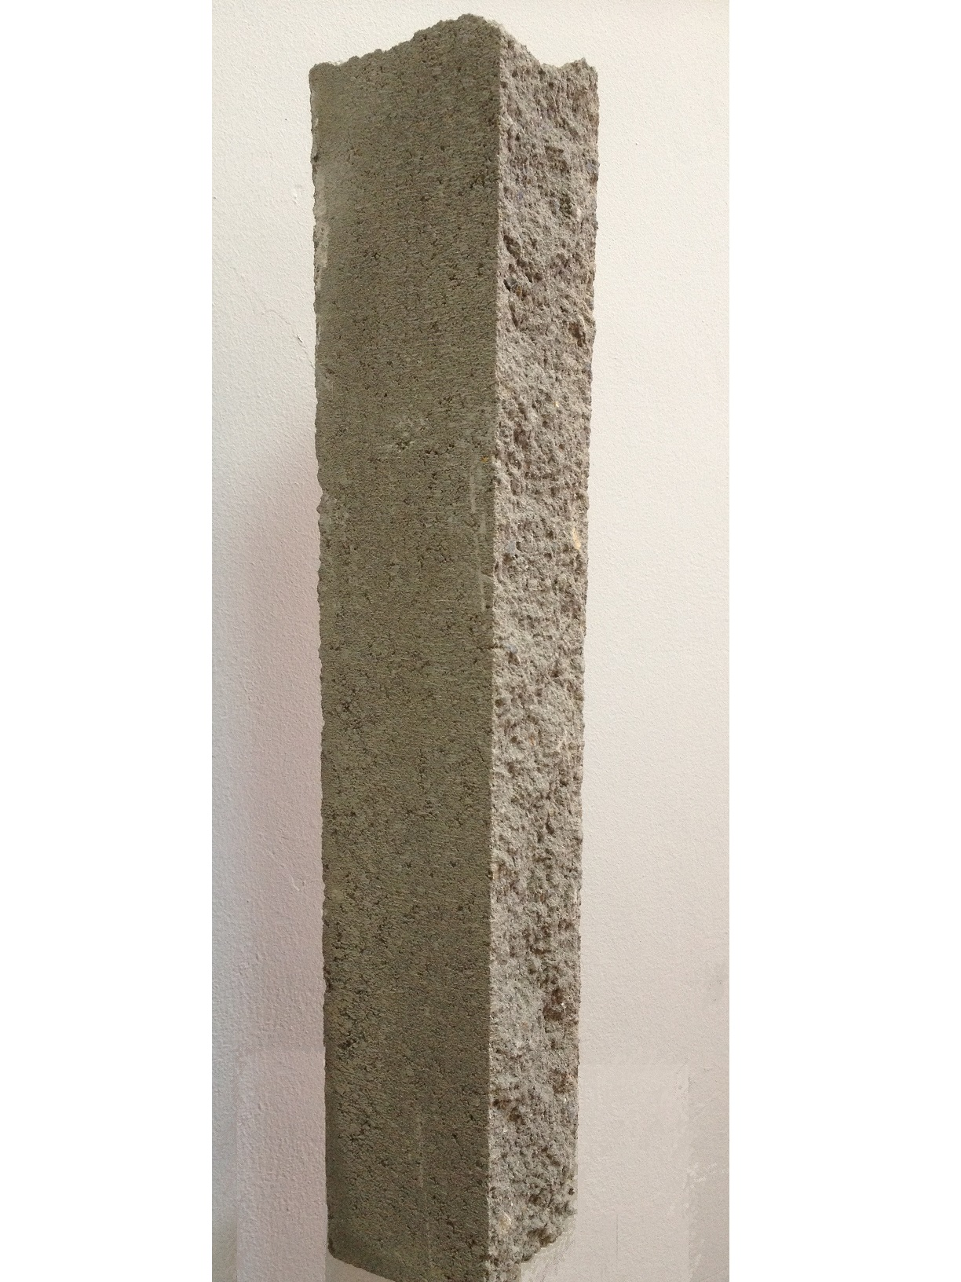 |  | 180 |  | 9,25 | 1665 | Серый | 80
 |  |  |  |  |  | Цветной | 100
400*100*80 |  | 180 |  | 7,2 | 1296 | Цветной | 100
 |  |  |  |  |  | Серый | 70
 |  |  |  |  |  | Цветной | 90
Полусферы
400*200  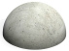 |  |  |  | 37 |  | Серый | 700
 |  |  |  |  |  | Цветной | 800
 |  |  |  |  |  | Промывной гранит
 |  |  |  |  |  | Серый | 800
400*300 |  |  |  | 59,5 |  | Серый | 800
 |  |  |  |  |  | Цветной | 900
 |  |  |  |  |  | Промывной гранит
ВНИМАНИЕ!
Физико-химические свойства изготавливаемой продукции допускают появления «высолов» на изделиях, которые под влиянием атмосферных явлений (снег, дождь) исчезают в процессе эксплуатации. Процесс растворения «высола» может длиться от 3-х до 12-ти месяцев. В отдельных случаях до 24-х месяцев, если плитка уложена под навесом и доступ атмосферных осадков затруднен. Под влиянием естественных процессов могут происходить изменения внешнего вида изделия, что не влияет на прочностные и качественные характеристики изделия (ГОСТ 17608-91). В связи с вышеизложенными фактами, претензии не принимаются. Рекомендуется при укладки плитки использовать бездобавочный цемент, т.к. добавки тоже могут вызывать появление «высолов».
Уважаемые покупатели!
Каждая партия продукции может содержать как продукцию чистых цветов, так и различные незначительны оттенки одного и того же цвета. Разные партии продукции могут иметь незначительные отличия в оттенках цвета. Изменения внешнего вида продукции, связанные с естественными процессами, такими как запыленность, образование «высолов» и т.п. не могут являться предметом претензии по качеству. Допускается отклонение размеров плит по длине, толщине, ширине +(-) 3 мм. Допустимы сколы на ребрах лицевой грани на 1 м периметра -3 шт. длинной до 3 мм. Допускается глубина «окола» на ребре или на поверхности изделия до 5 мм. Допустимы «раковины» на лицевой поверхности диаметром до 3мм. Допускается разнотонность лицевой поверхности плиты. Для очистки продукции запрещается использовать разъедающие химикаты и растворители для химической чистки — их использование способно повлечь за собой необратимые изменения цвета продукции.
Внимание! Оттенки цвета выставленных образцов могут отличаться от оттенков цвета приобретаемой партии продукции. Цвет продукции при длительной и интенсивной эксплуатации после укладки, а так же в связи с различными погодными явлениями может измениться и иметь отличия от первоначального ( в частности в связи с незначительным выцветанием, запыленностью)
При покупки цветной и серой продукции- возможна отгрузка из разных партий.
Убедительная просьба присутствовать при покупке лично покупателю, так как в дальнейшем, претензии к цвету по отгруженной продукции приниматься не будут!
Продукция возврату не подлежит!

